Caracterización de la tuberculosis en el municipio Habana Vieja en el 2024

Alonso Herrera, Ariel ¹
Güelmes García, Hilda Beatriz ²
Villalobos González, Idalmis Yamila ³
Milián Melero, Nancy De la Caridad ⁴
Rodríguez Vargas, Liana Elisa ⁵

1 Unidad Municipal de Higiene y Epidemiología de Habana Vieja, La Habana, Cuba. Correo: arielherrera@infomed.sld.cu.
2 Unidad Municipal de Higiene y Epidemiología de Habana Vieja, La Habana, Cuba.
3 Unidad Municipal de Higiene y Epidemiología de Habana Vieja, La Habana, Cuba.
4 Unidad Municipal de Higiene y Epidemiología de Habana Vieja, La Habana, Cuba.
5 Universidad de Ciencias Médicas de La Habana. Facultad de Ciencias Médicas “Calixto García”, La Habana, Cuba.
Resumen

Introducción: Se estima que en el 2021, 10,6 millones enfermaron de tuberculosis en el mundo, con 1,6 millones de fallecidos incluyendo 187 mil personas viviendo con VIH. La región de las Américas presentó en el 2022 un incremento del cuatro por ciento de casos nuevos de tuberculosis respecto al 2021. En Cuba se observa igual tendencia. Objetivo: Determinar las características clínico-epidemiológicas de la tuberculosis en el municipio Habana Vieja en el 2024. Material y método: Estudio observacional, descriptivo, retrospectivo. Resultados: en el 2024 fueron diagnosticadas 25 personas con tuberculosis, el 88 % correspondió a casos nuevos, el 92 % a la forma pulmonar de la enfermedad y el 80 % diagnosticado bacteriológicamente. Predominó el sexo masculino y un 56 % se concentró entre los grupos de edades de 25 a 59 años y 65 y más. Las áreas de salud Robert Manuel Zulueta (18,3) y Diego Tamayo (34,1) presentaron las mayores tasas, las que estuvieron en correspondencia con el consejo popular Jesús María que concentró el 52 % de los casos. De los factores de riesgo predominaron el hábito de fumar (48 %), antecedente de recluso/exrecluso (36 %), adultos mayores de 60 años (28 %) y el alcoholismo (20 %). Conclusiones: El 2024 presentó un incremento de tuberculosis en el municipio Habana Vieja con localización pulmonar, con prevalencia centrada en el consejo popular Jesús María, principalmente del sexo masculino identificándose cuatro grupos vulnerables con mayor incidencia, de los cuales algunos están en correspondencia con malos hábitos y estilos de vida.

Palabras clave: tuberculosis, grupos de riesgo.
- INTRODUCCIóN
Durante la pandemia de Covid-19, muchos servicios de salud no reportaron notificación de tuberculosis, lo que trajo consigo una aparente disminución de casos, llegándose a reportar una disminución del diagnóstico de tuberculosis de 7,1 millón en 2019 a 5,8 millones en 2020. Se estima que en el 2021, 10,6 millones enfermaron de tuberculosis en el mundo, con 1,6 millones de fallecidos incluyendo 187 mil personas viviendo con VIH. La región de las Américas presentó en el 2022 un incremento del cuatro por ciento de casos nuevos de tuberculosis respecto al 2021. ¹
Además de la alta incidencia de la covid-19, otros procesos infecciosos del aparato respiratorio como las neumonías adquiridas en la comunidad, la que se define como la infección aguda del parénquima pulmonar de origen extrahospitalario, provocada por una gran variedad de microorganismos en pacientes que no están hospitalizados o que están ingresados en el hospital por menos de 48 horas. Estas entidades que tienen una alta incidencia en menores de cinco años y mayores de 80 años; así como en grupos de personas vulnerables como las que viven con enfermedades crónicas como la enfermedad pulmonar obstructiva crónica, insuficiencia renal, insuficiencia cardíaca, enfermedad arterial coronaria, enfermedades neurológicas crónicas, alcoholismo, enfermedades neoplásicas y tratamientos inmunosupresores. ²
Resulta un reto para nuestro sistema nacional de salud, la detección oportuna de los casos con tuberculosis en cualquiera de sus presentaciones, a la vez que compite con otras con similares manifestaciones clínicas y se hacen imprescindibles los recursos necesarios para un diagnóstico oportuno, y evitar así, el incrementar del riesgo de muerte.
Varios proyectos obtuvieron apoyo financiero de organizaciones o instituciones internacionales desde la fundación del Instituto de Medicina Tropical "Pedro Kourí" (IPK). El Programa Nacional de Control y Eliminación de la TB (PNCET) renovado se basó en el fortalecimiento de la estrategia de intervención integral intersectorial. Integral, porque se ejecuta en todos los niveles de la estructura del país, mediante acciones coordinadas de los diferentes actores del sector de salud e intersectorial, porque se realiza en coordinación reforzada con los principales actores del gobierno y el estado. El PNCET se integra al resto de las actividades del Sistema Nacional de Salud, con un fuerte componente en la Atención Primaria de Salud (APS). ³
Estudios recientes plantean la necesidad de una atención priorizada a los pacientes viviendo con VIH; pues el riesgo de infección por tuberculosis se incrementa exponencialmente en cuanto declina el conteo de CD4 y linfocitos T, principalmente cuando estos se encuentran por debajo de 200 microlitos; por el contrario, el uso del tratamiento antirretroviral ha sido asociado con una reducción en la incidencia de tuberculosis en personas infectadas con VIH entre un 67 y 87 porciento. ⁴
Importante señalar que dentro de los factores de riesgo para la aparición de la tuberculosis en pacientes con comorbilidades de riesgo, están además, los ejes en torno a los cuales se articulan las desigualdades sociales en salud, los que se agravan a la par que se deteriora las condiciones económicas a nivel mundial y de las cuales nuestro país no está ajeno; cuando estas desigualdades son injustas y evitables, se convierten en inequidades, por ello es importante la evaluación y monitoreo de las desigualdades sociales en el campo de la salud pública. ⁵
El presente trabajo pretende caracterizar algunas variables clínico-epidemiológicas observadas en personas infectadas con tuberculosis en el 2024 en el municipio Habana Vieja, que sirva como un elemento más para redirigir las acciones y lograr indicadores de éxito en el objetivo de lograr la eliminación de la tuberculosis.
- Material y método
A. Tipo de estudio
Se realizó un estudio observacional descriptivo, retrospectivo con el objetivo de caracterizar clínica y epidemiológicamente los casos diagnosticados con tuberculosis en el municipio Habana Vieja desde el 1ro de enero al 31 de diciembre del 2024. El universo estuvo constituido por los 25 pacientes notificados con tuberculosis pulmonar y extrapulmonar, casos nuevos y recurrentes en dicho municipio.
B. Fuentes de obtención de los datos primarios
La información se obtuvo de las historias epidemiológicas de los pacientes y del departamento de estadísticas de la Unidad Municipal de Higiene y Epidemiología de Habana Vieja.
C. Variables analizadas
Se estudiaron las variables edad, sexo, lugar del diagnóstico, método diagnóstico, tratamiento previo, condición VIH, distribución espacial y grupos vulnerables.
D. Procesamiento y presentación de los datos
Los datos fueron vaciados en base de datos en formato excel y el análisis estadístico se presentó en frecuencia absoluta, relativa y tasas por 100 000 habitantes. Los resultados se presentaron en tablas y figuras para su mejor comprensión.
E. Consideraciones éticas
El manejo de la información siguió las normas de confidencialidad establecidas para garantizar el uso de los datos con fines científicos sin la divulgación de datos personales y en cumplimiento con las normas de Helsinki.
- Resultados
En el 2024 fueron notificados 25 casos con tuberculosis, de ellos el 92 % con localización pulmonar, lo que incrementó el riesgo de transmisión de la enfermedad (tabla 1). Similares resultados fueron expuestos por Águila y colaboradores en Cumanayagua, provincia de Cienfuegos; con un 79,2 % de localización pulmonar ⁶ y Herrera en la provincia Guantánamo, donde también predominó la localización pulmonar en un 80,1 % en siete años de estudio. ⁷

Tabla 1. Casos notificados con tuberculosis según localización.
Localización | n | %
Tuberculosis pulmonar | 23 | 92
Tuberculosis extrapulmonar | 2 | 8
Total | 25 | 100

De acuerdo al tipo de diagnóstico (tabla 2), se observó un predominio del 80 % de casos con Tuberculosis bacteriológicamente confirmada. Resultados similares también encontraron Herrera y su equipo en la provincia de Guantánamo con un 63,2 %.⁷
Tabla 2. Casos notificados con tuberculosis según tipo de diagnóstico.
Tipo de diagnóstico | n | %
Tuberculosis bacteriológicamente confirmada | 20 | 80
Tuberculosis clínicamente diagnosticada | 5 | 20
Total | 25 | 100

Según la condición de tratamiento previo anti TB (figura 1), se observó que el 88,0 % correspondió con casos nuevos, algo que se mostró en concordancia con el diagnóstico de TB pulmonar, forma más proliferativa de la enfermedad. Destacar además, que tres casos fueron diagnosticados como coinfección VIH, de ellos, dos recurrentes y uno caso nuevo. Similar resultado se observó en el estudio de Herrera en Guantánamo, donde encontró un 95,5 % de casos nuevos y un 4,4 % de recaídas. ⁷
Figura 1. Casos notificados con tuberculosis según tratamiento previo.
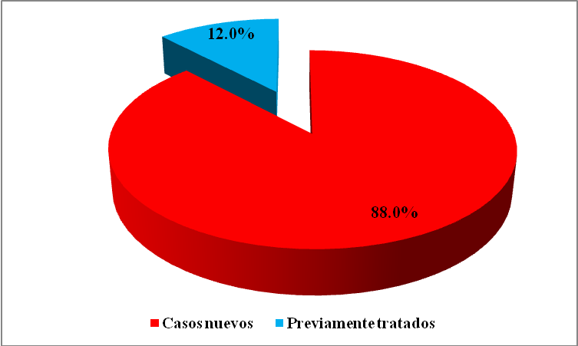

La distribución por sexo y edad (tabla 3) se observó un predominio de 84 % en el sexo masculino y una mayor proporción en el grupo de edad de 25 a 59 años. Es de resaltar en estas variables la notificación de dos casos de tuberculosis infantil. Esta tendencia del sexo masculino se ha mantenido en nuestro municipio desde el 2015 según evidencia Ferrán y colaboradores en su estudio con alguna variación en grupos de edad. ⁸ Estudios fuera del ámbito nacional como el de Escobar en Chile, encontró que la población masculina tuvo una tasa 1,9 veces mayor que la femenina y el mayor número de casos se concentró entre los 25 y 64 años de edad.⁹
Tabla 3. Distribución de casos con tuberculosis según sexo y grupos de edad.
Grupo de edades | Masculino | % | Femenino | % | Total | %
< 1 año | 0 | 0,0 | 0 | 0,0 | 0 | 0,0
1 a 4 | 0 | 0,0 | 0 | 0,0 | 0 | 0,0
5 a 9 | 1 | 4,8 | 0 | 0,0 | 1 | 4,0
10 a 14 | 0 | 0,0 | 0 | 0,0 | 0 | 0,0
15 a 18 | 0 | 0,0 | 1 | 25,0 | 1 | 4,0
19 a 24 | 2 | 9,5 | 0 | 0,0 | 2 | 8,0
25 a 59 | 13 | 61,9 | 1 | 25,0 | 14 | 56,0
60 a 64 | 2 | 9,5 | 0 | 0,0 | 2 | 8,0
65 y más años | 3 | 14,3 | 2 | 50,0 | 5 | 20,0
Total | 21 | 100,0 | 4 | 100,0 | 25 | 100,0

La distribución espacial según áreas de salud (tabla 4), se observó las mayores tasas en las áreas de salud Robert Manuel Zulueta Cayol (18,3) y Diego Tamayo Figueredo (34,1) seguidas del área de salud Ángel Arturo Aballí Arellano (2,8). Es de destacar que el área de salud con la mayor tasa, es también la de mayores casos de tuberculosis pulmonar (43,5 %).
Tabla 4. Casos con tuberculosis por áreas de salud según localización.
Áreas de Salud | Pulmonar | Extrapulmonar | Total | Tasa*
Diego Tamayo Figueredo | 4 | 0 | 4 | 34,1
Tomás Romay Chacón | 1 | 1 | 2 | 1,2
Antonio Guiteras Holmes | 1 | 0 | 1 | 1,9
Ángel Arturo Aballí Arellano | 7 | 0 | 7 | 2,8
Robert Manuel Zulueta Cayol | 10 | 1 | 11 | 18,3
Total | 23 | 2 | 25 | 30,7
*Tasa por 100 000 habitantes.

El municipio, en su delimitación político administrativa consta de siete consejos populares (tabla 5); de ellos, el consejo popular Jesús María se destaca por la mayor proporción de los casos con tuberculosis (52 %) y dentro de ésta, destaca el mayor número de casos con localización pulmonar. El consejo popular Jesús María es compartido por las áreas de salud Robert Manuel Zulueta Cayol y Diego Tamayo Figueredo y se caracteriza por zonas con gran afluencia de personas por la existencia de las principales vías de transporte y comercio del municipio (Avenidas Monte, Egido y Zulueta) que constituyen paradero habitual de personas vulnerables.

Tabla 5. Distribución de casos con tuberculosis por consejos populares según localización.
Consejos populares | Pulmonar | Extrapulmonar | Total | %
Catedral | 1 | 1 | 2 | 8,0
Plaza Vieja | 3 | 0 | 3 | 12,0
Belén | 3 | 0 | 3 | 12,0
San Isidro | 2 | 0 | 2 | 8,0
Prado | 0 | 0 | 0 | 0,0
Jesús María | 12 | 1 | 13 | 52,0
Tallapiedra | 2 | 0 | 2 | 8,0
Total | 23 | 2 | 25 | 100,0

La figura 2 representa los grupos vulnerable identificados en el universo de estudio, donde las mayores proporciones se observó en los fumadores, reclusos/exreclusos, adultos mayores de 60 años y alcoholismo. Carmona y colaboradores encontró prácticamente la misma tendencia al hallar la mayor proporción de los grupos vulnerables en los alcohólicos, mayores de 60 años, fumadores y exreclusos. ¹⁰
Figura 2. Distribución de casos con tuberculosis por consejos populares según localización.
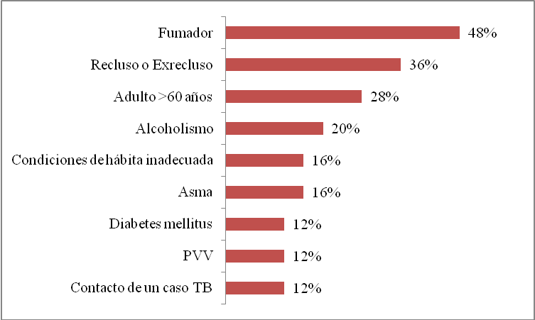

- CONCLUSIONeS
El 2024 presentó un incremento de la tuberculosis en el municipio Habana Vieja con localización pulmonar, con una prevalencia centrada en el consejo popular Jesús María, principalmente en el sexo masculino identificándose cuatro grupos vulnerables con mayor incidencia, de los cuales algunos están en correspondencia con malos hábitos y estilos de vida.

REFERENCIaS

1. Bagcchi, Sanjeet. WHO's Global Tuberculosis Report 2022. The Lancet Microbe [Internet]. 2023 ene [citado 15 feb 2025];4(1): [apróx. 2p.]. Disponible en: https://www.thelancet.com/journals/lanmic/article/PIIS2666-5247(22)00359-7/fulltext.
2. Clavijo FX, Muñoz CL, Valdiviezo FJ, Valle JD, Moria DG. Neumonía Adquirida en la Comunidad por Streptococcus Pneumoniae Asociada a Tuberculosis Pulmonar en Adulto Mayor. Reporte de Caso. Rev Cient Multidisciplinar [Internet]. 2023 sep. [citado 15 feb. 2025];7(5): [aprox. 11p.]. Disponible en: https://ciencialatina.org/index.php/cienciala/article/view/7754
3. González E, Díaz R, Suárez L, Abreu GA, Armas L, Beldarraín E, et al. Eliminación de la tuberculosis en Cuba: contribuciones recientes, resultados y desafíos. Rev Cubana Med Trop [Internet]. 2017 [citado 15 feb. 2025];69(3): [aprox. 20p.]. Disponible en: https://www.medigraphic.com/pdfs/revcubmedtro/cmt-2017/cmt173j.pdf.
4. Meintjes G, Maartens G. HIV-Associated Tuberculosis. N Engl J Med [Internet]. 2024 jul [citado 15 feb. 2025]; 391(4): [aprox. 9p.]. Disponible en: https://www.nejm.org/doi/full/10.1056/NEJMra2308181.
5. Ferrán RM, Piña EC, González A, González E. Desigualdades territoriales de la tuberculosis entre los municipios de La Habana, 2015 y 2016-2020. Respirar [Internet]. 2023 [citado 15 feb. 2025];15(1): [aprox. 12p.]. Disponible en: https://www.scielo.org.ar/pdf/respi/v15n1/2953-3414-respi-15-01-4.pdf.
6. Águila N, Delgado HM, Rodríguez D, Rodríguez L, Gutiérrez R, Bravo E. Caracterización clínico-epidemiológica de pacientes con tuberculosis en el municipio Cumanayagua. Provincia Cienfuegos. 2007-2017. Medisur [Internet]. 2018 sep [citado 15 feb. 2025];16(5): [aprox. 8p.]. Disponible en: http://scielo.sld.cu/scielo.php?pid=S1727-897X2018000500006&script=sci_arttext&tlng=pt.
7. Herrera R, González I, Hernández C, Delgado MM. Caracterización de la tuberculosis en la provincia Guantánamo, 2012-2019. En: IV Convención Internacional de Salud; 2022 oct; [citado 15 feb. 2025]. Disponible en: https://convencionsalud.sld.cu/index.php/convencionsalud22/2022/paper/viewFile/1332/526.
8. Ferrán RM, González A, Martinez A, García JR, Pérez D, González E. Caracterización epidemiológica de la tuberculosis en las áreas de salud del municipio Habana Vieja, 2015-2020. [Internet]. 2024 mar [citado 15 feb 2025];(): [aprox. p.]. Disponible en: https://eventosapspr.sld.cu/index.php/apspr/2024/paper/viewPaper/170.
9. Escobar N. Situación epidemiológica de la tuberculosis en Chile en el escenario global 2018. Rev. chil. enferm. respir. [Internet]. 2019 mar [citado 15 feb 2025];35(1): [aprox. 9p.]. Disponible en: https://www.scielo.cl/scielo.php?pid=S0717-73482019000100063&script=sci_arttext.
10. Carmona Y, Moreno LE, Méndez L, Escalona CR. Caracterización clínica de la tuberculosis en el municipio de Matanzas. Año 2010-2014. Rev.Med.Electrón. [Internet]. 2018 may [citado 15 feb 2025];40(3): [aprox. 8p.]. Disponible en: http://scielo.sld.cu/scielo.php?pid=S1684-18242018000300010&script=sci_arttext.

